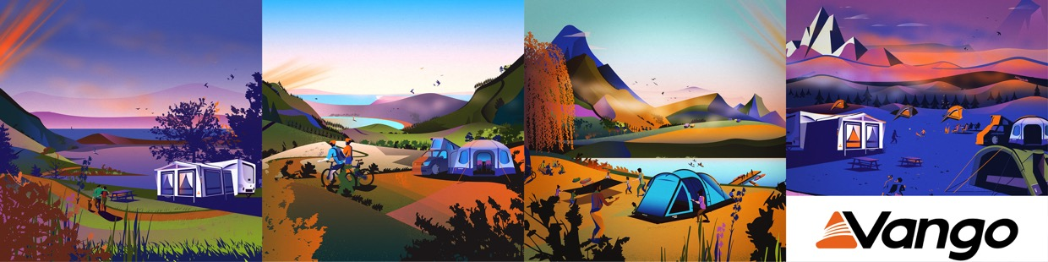Mai 2025 | Pressemitteilung VANGO

Micro Chair Campingstühle: klein im Format, groß im Komfort

Die Sonne geht unter, ein freier Himmel, der Blick weit und das kühle Getränk in der Hand: hinsetzen, genießen. Das ist das Camping-Gefühl. Transportable Sitzgelegenheiten gehören zum (fahrzeugunterstützten) Campen und Zelten wie das Camp und das Zelt selbst. Vango ist Camping-Komplettausstatter und bietet Sitzplätze für alle erdenklichen Situationen an. Neben den komfortablen, klassischen Klappstühlen fürs Hauszelt und die heimische Terrasse haben die Schotten eine Serie kompakter, faltbarer und klein verpackbarer Micro Chairs im Programm. Die Micros punkten mit kleinem Packmaß, hoher Stabilität und sehr gutem Preis-Leistungsverhältnis.

Vom minimalistischen Micro Chair bis zum besonders komfortablen Micro Lux Tall ist für jede Sitzgelegenheit was dabei. Vango bleibt damit seinem Ruf treu: durchdachtes Outdoor-Design mit viel Praxisbezug und einer Portion schottischer Outdoor-Erfahrung im Gepäck.

Fünf Modelle, ein Ziel: Sitzkomfort. Nimm Platz und‘n Keks.

Ob am See, beim Festival, im Wald oder auf dem Mini-Balkon: Wer keinen Platz auf schwere und sperrige Klappstühle mit dicken Polstern hat, findet in der neuen Micro Chair Serie von Vango genau das Richtige. Die Stühle sind leicht und lassen sich schnell auseinandernehmen und auf ein kleines Packmaß reduzieren.

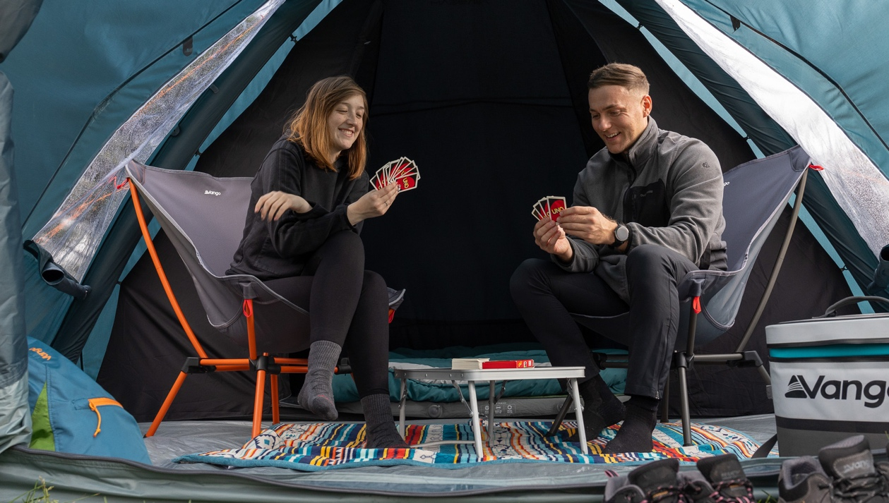

Micro Tall Chair – hoch und belastbar

Der Micro Tall Chair ist das robuste Rückgrat der Serie. Trotz des geringen Gewichts trägt er bis zu 120 kg – und bietet dank erhöhter Rückenlehne mit Nackenpolster deutlich mehr Sitzkomfort als klassische Low Chairs. Der pulverbeschichtete Stahlrahmen gibt Stabilität, der Stoff ist reißfest, schnelltrocknend und leicht zu reinigen.

Micro Lux Tall – ein bisschen mehr von allem

Ein Stück größer und noch belastbarer wird’s mit dem Micro Lux Tall: Die Sitzfläche ist etwas breiter, der Rücken höher, das Material gepolstert und bietet mit ergonomischer Sitzform ein Plus an Komfort. Mit seinem besonders konstruierten, noch stabileren Stahlrahmen trägt der Lux bis 180 kg. Mit 3,7 kg bringt er auch selbst etwas mehr auf die Waage, bleibt er aber weiterhin locker tragbar, auch vom etwas weiter entfernten Parkplatz zum Zeltplatz. Ideal für alle, die überall gerne komfortabel und weich sitzen wollen.

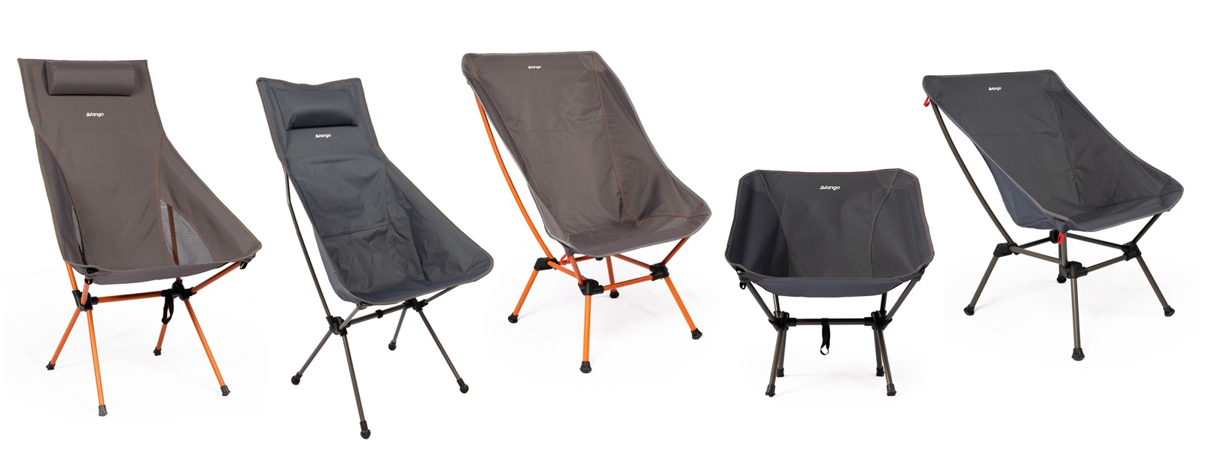Neben den beiden Tall-Modellen gibt es noch den kompakten Micro Chair als ultraleichte Basisvariante, den Micro Lux mit gepolsterter Sitzfläche und den Micro Tall Recline Chair mit ergonomischer, höherer Rückenlehne und Mesh-Einsätzen. Darin lässt sich’s chillen, lesen und den langen Sternenabend in gemütlicher Runde verbringen. Dann den Micro zusammenfalten und ab ins Zelt. Gute Nacht!

Micro Tall Recline Micro Tall Micro Lux Tall Micro Micro Lux  
2000 g, 60 € 1800 g, 47,50 € 3700 g, 95 € 1400 g, 37 € 3500 g, 85 €

Kurz & knapp – Vango Micro Chair Serie:

Ultrakompakt, leicht und faltbar, robuster Stahlrahmen, belastbar bis 120 kg, Lux bis 180 kg

###

Über Vango

Vango wurde 1966 im Westen Schottlands gegründet und hat seinen Sitz nach wie vor am Tor zu den spektakulären schottischen Highlands in der Firmenzentrale in Port Glasgow. Vango stellt Zelte, Vorzelte für Campervans und Caravans und Ausrüstung für Familien her, die komfortabel campen, für Abenteurer, die leicht und wild unterwegs sind, und für Bergsteiger, die unter extremen Bedingungen überleben wollen. Vom Campingplatz bis zum Gipfel, vom Wanderweg bis zum Berg, Vango-Produkte ermöglichen es jedem, draußen zu sein und die freie Natur zu genießen.

vango-eu.com

